安全系统

需求规格定义

文档类型 | RM需求管理 | 文档密级 | 公司级
文档撰写 | 李炯 | 文档审阅 | 李炯
发布日期 | 2011/1/29 | 文档版本 | v1.3
存放位置 | 过程管理库\过程管理\开发区

文档修订记录
版本 | 修订人 | 日期 | 修改记录
V0.1 | 杨飞 | 2012.09.03 | 文档创建
V0.2 | 杨飞 | 2012.09.07 | 添加３.3.1.1.8统一登录  添加3.3.1.1.9快捷登录  添加3.3.2.1.3租户用户管理  对公共部份的需求完善

文档审阅记录
版本 | 审阅人 | 日期 | 审阅记录

目录
文档修订记录 2
文档审阅记录 2
目录 3
1 引言 5
1.1 编写目的 5
1.2 背景 5
1.3 参考资料 5
2 系统功能 5
2.1 系统主要功能 5
2.1.1 租户平台 5
2.1.2 管理平台 6
2.2 系统功能结构图 7
3 功能需求 8
3.1 系统用户模型 8
3.2 系统用例模型 8
3.3 需求规格定义 9
3.3.1 租户门户平台 9
3.3.1.1 用户管理 9
3.3.1.1.1 添加用户 10
3.3.1.1.2 用户列表 11
3.3.1.1.3 编辑用户信息 12
3.3.1.1.4 查询用户 13
3.3.1.1.5 用户详细信息 14
3.3.1.1.6 启用/禁止用户 15
3.3.1.1.7 删除用户 16
3.3.1.1.8 统一登录 17
3.3.1.1.9 快捷登录 18
3.3.2 管理员门户平台 18
3.3.2.1 租户管理 18
3.3.2.1.1 新增租户 18
3.3.2.1.2 租户列表 19
3.3.2.1.3 租户用户管理 20
3.3.2.1.4 编辑租户信息 20
3.3.2.1.5 租户详细 21
3.3.2.1.6 删除租户 22
3.3.2.1.7 禁止/启用租户 23
3.3.2.2 管理员管理 25
3.3.2.2.1 添加管理员 25
3.3.2.2.2 统一入口登录 27
3.3.2.2.3 管理员列表 27
3.3.2.2.4 编辑修改管理员 28
3.3.2.2.5 删除管理员 29
3.3.2.2.6 管理员详细 31
3.3.2.2.7 禁止/启用管理员账户 31
3.3.2.2.8 分配用户角色 33
3.3.2.2.9 删除用户角色 34
3.3.2.2.10 查看用户权限 36
3.3.2.3 权限及角色 37
3.3.2.3.1 添加角色 38
3.3.2.3.2 角色列表 39
3.3.2.3.3 编辑角色 40
3.3.2.3.4 删除角色 41
3.3.2.3.5 分配角色权限 43
3.3.2.3.6 添加权限 44
3.3.2.3.7 权限列表 45
3.3.2.3.8 修改权限 46
3.3.2.3.9 删除权限 47
3.3.2.3.10 分配权限资源 48
3.3.2.3.11 添加资源 49
3.3.2.3.12 修改资源 51
3.3.2.3.13 删除资源 51
3.3.3 公共部份 52
3.3.3.1 登录日志 52
3.3.3.1.1 导出日志 53
3.3.3.1.2 日志列表 53
3.3.3.1.3 日志详细 53
3.3.3.1.4 日志删除 53
3.3.3.1.5 日志存储 54
3.3.3.2 登录页 54
3.3.3.2.1 租户统一登录入口 54
3.3.3.2.2 快捷登录入口 54
3.3.3.2.3 管理员统一登录入口 54
3.3.3.3 认证 55
3.3.3.4 验证 55
4 非功能定义 55

引言

编写目的
本文档是联通云项目-安全子系统的需求分析阶段的成果性文档，即安全子系统需求规格说明书。本文档为整体业务需求而编写，是安全子系统需求的前身与边界。适合读者为联通云平台项目所有成员，包括产品设计组、测试组。

背景
为解决多子系统和第三方系统认证及授权问题。提出了统一身份认证及授权系统，即安全子系统。该系统负责对联通云平台综合管理系统所朋子提供统一登录、对第三方子系统提供统一授权及身份认证。目前为项目一期，本阶段着重建设安全系统的框架体系，逐步完善安全系统。

参考资料
《RM.需求管理.联通云平台.xlsx》
《20120809原型页面.rar》
《wso2身份认证即服务-is》

系统功能

系统主要功能
根据对需求的总体分析，可以将本子系统进行功能的划分如下：

租户平台
编号 | 系统功能 | 说明
1 | 用户登录 | 统一用户登录认证页面
2 | 用户登录页窗口 | 嵌入各子系统页面的登录窗口。分为未登录及登录后的用户信息展示
3 | 用户管理 | 包括租户用户的开通、修改、删除、查询。也包括对租户用的账户启停操作
4 | 角色管理 | 暂时不实现
5 | 用户认证 | 实现用户登录过程及用户合法性验证
6 | 用户验证 | 实现对安全系统下发的Token进行验证。保证当前操作用户的合法性。

管理平台
编号 | 系统功能 | 说明
1 | 管理员登录页 | 管理员登录入口
2 | 租户管理 | 对租户的开通，安全登录，修改、删除、查询等，对租户账号启停状态操作  租户管理员的创建
3 | 管理员用户管理 | 包括租户用户的开通、修改、删除、查询。也包括对租户用的账户启停操作
4 | 管理员角色管理 | 实现对角色的增、删、改、查，包括对角色权限的管理即分配等操作
5 | 认证 | 实现管理员登录过程及管理合法性验证  实现第三方系统的接口访问权限认证
6 | 验证 | 对第三方系统接口调用的AccessToken及System ID的合法性验证。

系统功能结构图
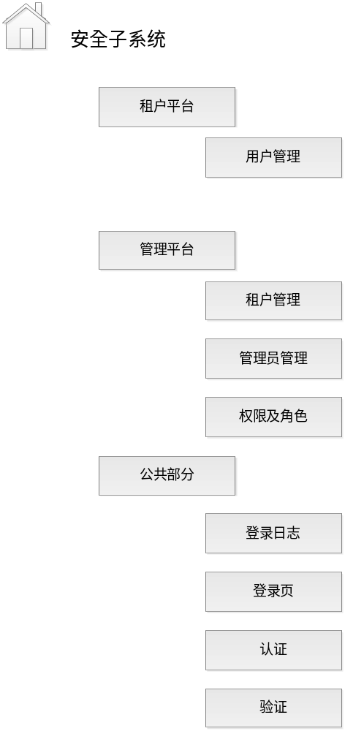

功能需求

系统用户模型
用户角色 | 说明
租户用户 | 租户下的用户，该用户是通过系统管理员或租户管理员添加的，是具体使用系统的用户
租户管理员 | 是租户下的管理员，可管理租户下的所有用户
系统用户 | 对系统进行整体运营管理，又可分为超级管理者、管理员和运营维护人员

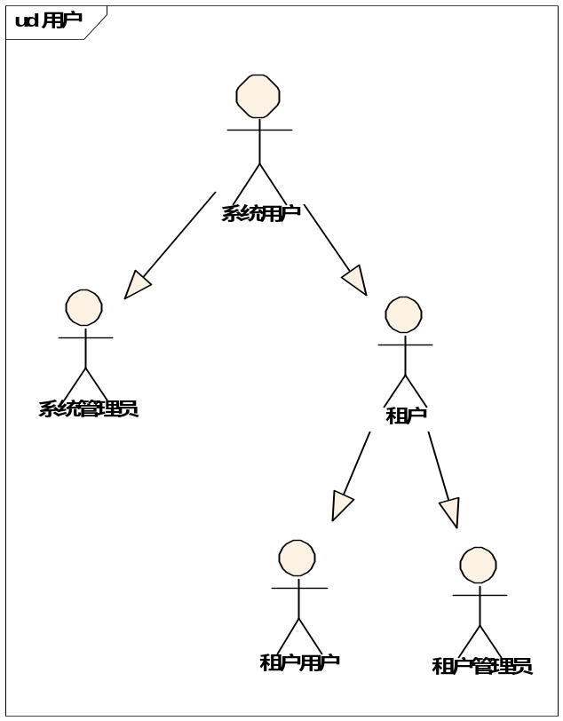

系统用例模型
系统总体模型定义如下：

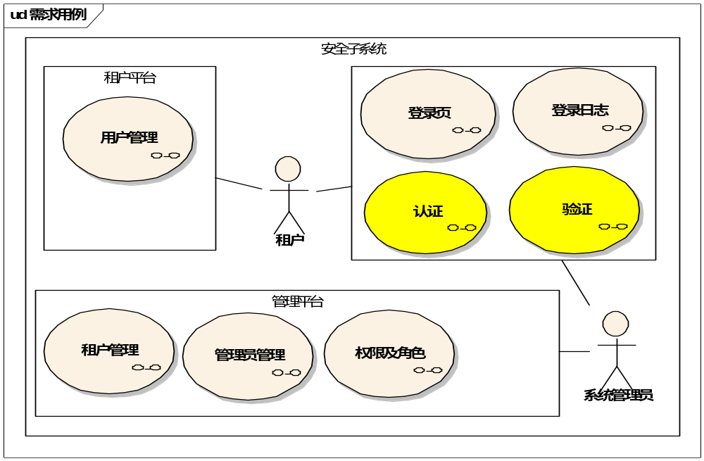
本系统可划分8个用例，其中租户平台包含用户管理，管理平台包括：租户管理、管理员管理、权限及角色；公共模块包括登录页、认证、验证、登录日志；需求详细用例定义如下

需求规格定义

租户门户平台

用户管理
用户管理总体用例如下：
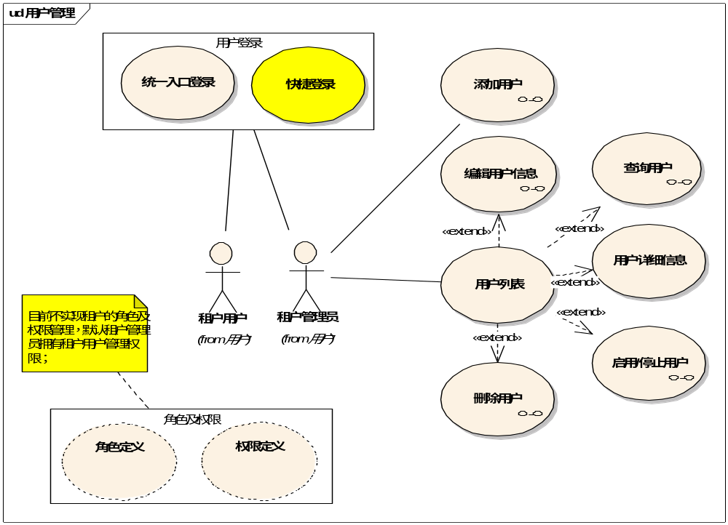

添加用户

用例标识和历史
用例ID | 1.4.1.1
用例名称 | 添加用户 | 版本号 | V2.0
目的 | 增加租户的用户
上一次更新者 |  | 更新日期
编辑者 | 杨飞 | 编辑日期 | 2012.9.4
批准者 |  | 批准日期
用户/行为者 | 租户管理员，系统管理员
使用者 | 租户管理员
参考资料
优先级 | 高
前提条件 | 必须登录并且登录的租户账号必须是租户的管理员账号
结束条件
非功能性需求 | 需要记录操作日志
输入 | 基本信息：  登录账号，用户名，电话，邮箱，备注  安全信息：  登录密码
输出 | 租户用户
步骤 | 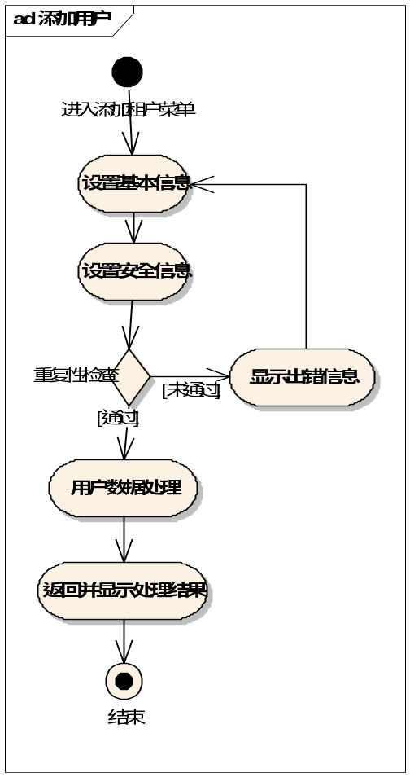
假设/问题 | 需要租户管理员手动输入账号密码？还是系统默认初始密码。

用户列表

用例标识和历史
用例ID | 1.4.1.2
用例名称 | 用户列表 | 版本号 | V2.0
目的 | 显示租户下所有用户列表
上一次更新者 |  | 更新日期
编辑者 | 杨飞 | 编辑日期 | 2012.9.4
批准者 |  | 批准日期
用户/行为者 | 租户用户
使用者 | 租户管理员
参考资料
优先级 | 高
前提条件 | 必须登录并且登录的租户账号必须是租户的管理员账号
结束条件 | 无
非功能性需求 | 需要记录操作日志
输入 | 租户ID
输出 | 该租户ID下的所有用户
步骤 | 基本流程：  - 登录系统进入租户用户列表  - 点击查看  - 系统过滤掉做了删除标记的用户  - 返回用户列表并显示
假设/问题

编辑用户信息

用例标识和历史
用例ID | 1.4.1.3
用例名称 | 编辑用户信息 | 版本号 | V2.0
目的 | 修改租户用户基本资料或设置登录密码
上一次更新者 |  | 更新日期
编辑者 | 杨飞 | 编辑日期 | 2012.9.4
批准者 |  | 批准日期
用户/行为者 | 租户用户
使用者 | 租户管理员
参考资料
优先级 | 高
前提条件 | 必须登录并且登录的租户账号必须是租户的管理员账号
结束条件
非功能性需求 | 需要记录操作日志
输入 | 登录账号，用户名，电话，邮箱，备注
输出 | 修改后租户用户
步骤 | 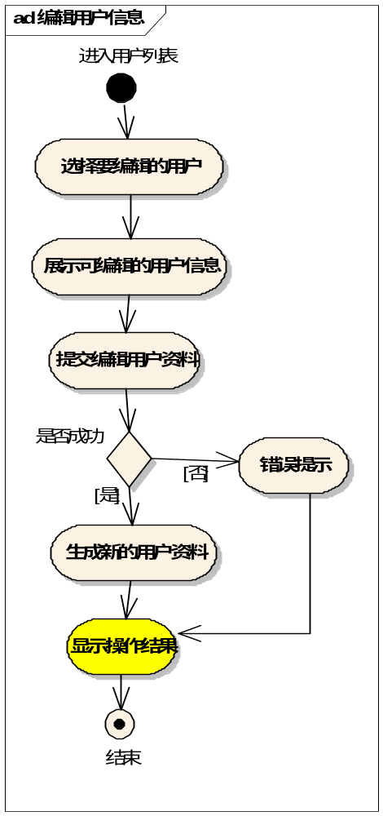
假设/问题 | 如果修改的租户用户正在使用系统，如何保正修改后的资源同步，是否需要强制正在使用系统的租户退出系统。

查询用户

用例标识和历史
用例ID | 1.4.1.4
用例名称 | 查询用户 | 版本号 | V2.0
目的 | 根据查询条件找到相关用户列表，使用模糊查询
上一次更新者 |  | 更新日期
编辑者 | 杨飞 | 编辑日期 | 2012.9.4
批准者 |  | 批准日期
用户/行为者 | 租户用户
使用者 | 租户管理员
参考资料
优先级 | 高
前提条件 | 必须登录并且登录的租户账号必须是租户的管理员账号
结束条件
非功能性需求 | 需要记录操作日志
输入 | 租户用户账号，名称，电话，创建时间，状态
输出 | 符合条件的租户用户列表
步骤 | 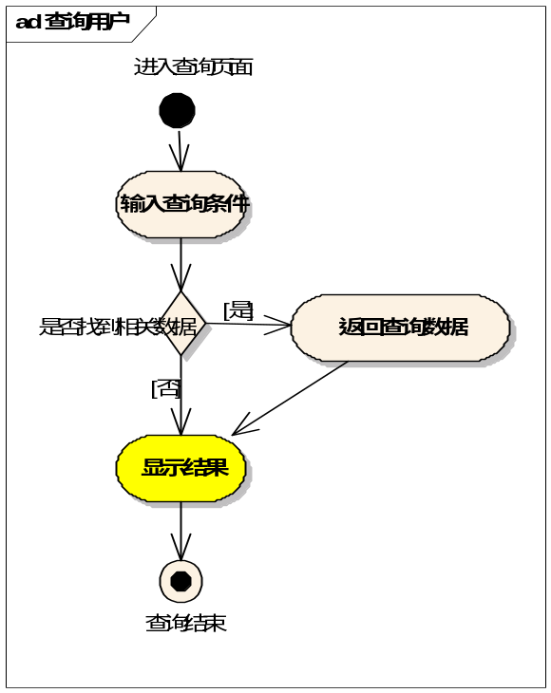
假设/问题

用户详细信息

用例标识和历史
用例ID | 1.4.1.5
用例名称 | 用户详细信息 | 版本号 | V2.0
目的 | 查看租户用户的详细资料
上一次更新者 |  | 更新日期
编辑者 | 杨飞 | 编辑日期 | 2012.9.4
批准者 |  | 批准日期
用户/行为者 | 租户用户
使用者 | 租户管理员
参考资料
优先级 | 高
前提条件 | 必须登录并且登录的租户账号必须是租户的管理员账号
结束条件
非功能性需求
输入 | 无
输出 | 显示符合条件的租户用户详细资料
步骤 | 基本流程：  - 进入租户用户列表  - 选择查看的用户  - 点击查看  - 显示用户详细信息
假设/问题

启用/禁止用户

用例标识和历史
用例ID | 1.4.1.5
用例名称 | 启用/禁止用户 | 版本号 | V2.0
目的 | 根据用户当前状态，可以选择启用或禁止租户账号
上一次更新者 |  | 更新日期
编辑者 | 杨飞 | 编辑日期 | 2012.9.4
批准者 |  | 批准日期
用户/行为者 | 租户管理员
使用者 | 租户管理员
参考资料
优先级 | 高
前提条件 | 必须登录并且登录的租户账号必须是租户的管理员账号
结束条件
非功能性需求 | 需要记录操作日志
输入 | 租户用户账号或租户用户ID
输出 | 生成新状态的租户用户
步骤 | 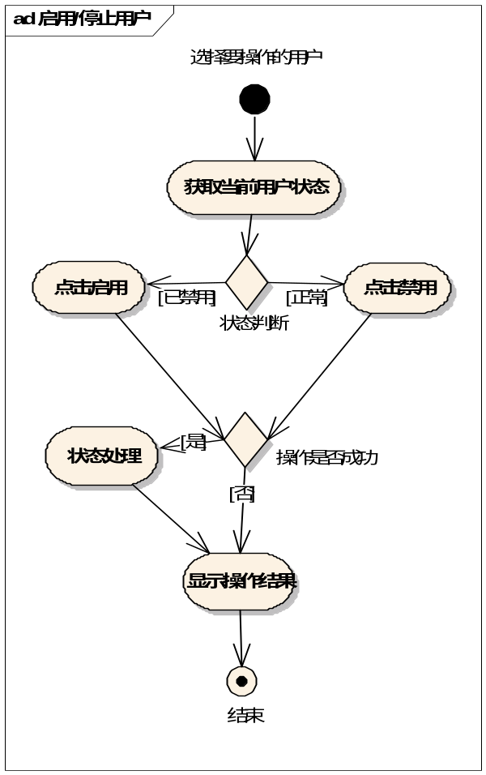
假设/问题

删除用户

用例标识和历史
用例ID | 1.4.1.7
用例名称 | 启用/禁止用户 | 版本号 | V2.0
目的 | 根据用户当前状态，可以选择启用或禁止租户账号
上一次更新者 |  | 更新日期
编辑者 | 杨飞 | 编辑日期 | 2012.9.4
批准者 |  | 批准日期
用户/行为者 | 租户管理员
使用者 | 租户管理员
参考资料
优先级 | 高
前提条件 | 必须登录并且登录的租户账号必须是租户的管理员账号
结束条件
非功能性需求 | 需要记录操作日志
输入 | 租户用户账号或租户用户ID
输出 | 生成新状态的租户用户
步骤
假设/问题 | 如果只是做删除标记的话，对于新增用户时，检查用户名是否存在，应该如何处理；

统一登录

用例标识和历史
用例ID | 1.4.1.8
用例名称 | 统一登录 | 版本号 | V2.0
目的 | 给用户提供登录的入口
上一次更新者 |  | 更新日期
编辑者 | 杨飞 | 编辑日期 | 2012.9.4
批准者 |  | 批准日期
用户/行为者 | 租户
使用者 | 租户
参考资料
优先级 | 高
前提条件 | 必须登录并且登录的租户账号必须是租户的管理员账号
结束条件
非功能性需求 | 需要记录操作日志
输入 | 租户用户账号或租户用户ID
输出 | 生成新状态的租户用户
步骤
假设/问题 | 如果只是做删除标记的话，对于新增用户时，检查用户名是否存在，应该如何处理；

快捷登录

管理员门户平台

租户管理

租户管理用例如下：
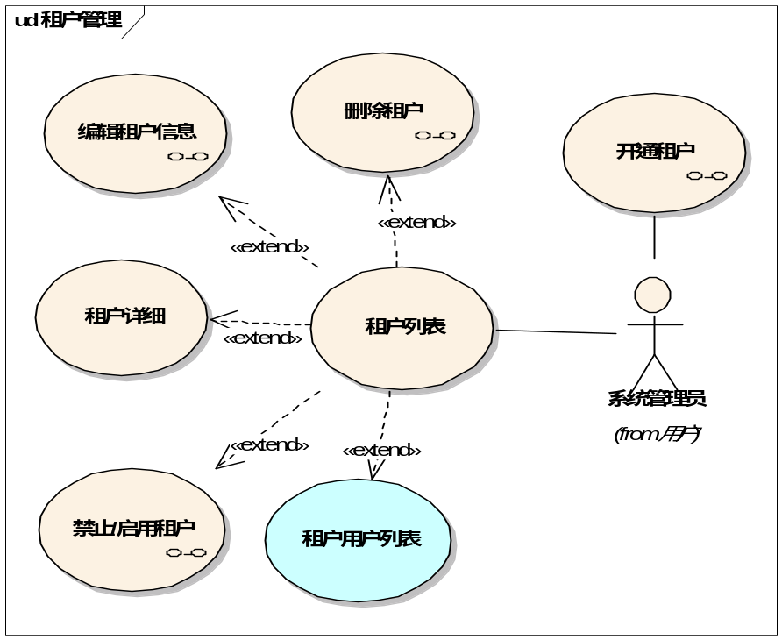

新增租户

用例标识和历史
用例ID | 2.5.1.1
用例名称 | 开通租户 | 版本号 | V2.0
目的 | 开通系统的租户
上一次更新者 |  | 更新日期
编辑者 | 杨飞 | 编辑日期 | 2012.9.4
批准者 |  | 批准日期
用户/行为者 | 系统管理员
使用者 | 系统管理员
参考资料
优先级 | 高
前提条件 | 必须登录并且登录的管理员有租户管理权限
结束条件
非功能性需求 | 需要记录操作日志
输入 | 租户的域名
输出 | 租户信息  包括；租户域名，创建时间，创建人，可用状态
步骤 | 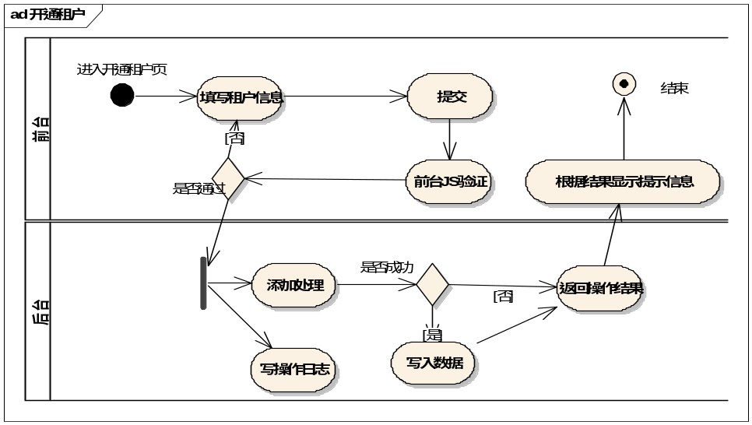
假设/问题

租户列表

用例标识和历史
用例ID | 2.5.1.2
用例名称 | 租户列表 | 版本号 | V2.0
目的 | 以列表形式显示系统所有的租户
上一次更新者 |  | 更新日期
编辑者 | 杨飞 | 编辑日期 | 2012.9.4
批准者 |  | 批准日期
用户/行为者 | 系统管理员
使用者 | 系统管理员
参考资料
优先级 | 高
前提条件 | 必须登录并且登录的管理员有租户管理权限
结束条件
非功能性需求
输入 | 租户列表地址
输出 | 租户列表
步骤 | 基本流程：  - 进入租户管理菜单  - 选择租户列表  - 返回并显示租户列表
假设/问题

租户用户管理

编辑租户信息

用例标识和历史
用例ID | 2.5.1.3
用例名称 | 编辑租户信息 | 版本号 | V2.0
目的 | 修改租户信息
上一次更新者 |  | 更新日期
编辑者 | 杨飞 | 编辑日期 | 2012.9.4
批准者 |  | 批准日期
用户/行为者 | 系统管理员
使用者 | 系统管理员
参考资料
优先级 | 中
前提条件 | 必须登录并且登录的管理员有租户管理权限
结束条件
非功能性需求 | 需要记录操作日志
输入 | 租户的域名、可用状态
输出 | 修改后的租户信息
步骤 | 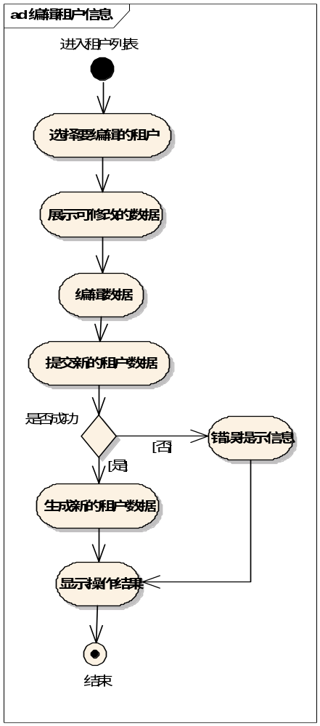
假设/问题

租户详细

用例标识和历史
用例ID | 2.5.1.4
用例名称 | 租户详细 | 版本号 | V2.0
目的 | 查看租户的详细信息
上一次更新者 |  | 更新日期
编辑者 | 杨飞 | 编辑日期 | 2012.9.4
批准者 |  | 批准日期
用户/行为者 | 系统管理员
使用者 | 系统管理员
参考资料
优先级 | 中
前提条件 | 必须登录并且登录的管理员有租户管理权限
结束条件
非功能性需求
输入 | 租户域名或租户ID
输出 | 租户的详细信息  包括：租户的用户列表
步骤 | 略
假设/问题

删除租户

用例标识和历史
用例ID | 2.5.1.5
用例名称 | 删除租户 | 版本号 | V2.0
目的 | 将租户做上删除标记，做了删除标记的租户的所有功能都不能使用，包括租户下的所有用户及产品。
上一次更新者 |  | 更新日期
编辑者 | 杨飞 | 编辑日期 | 2012.9.4
批准者 |  | 批准日期
用户/行为者 | 系统管理员
使用者 | 系统管理员
参考资料
优先级 | 中
前提条件 | 必须登录并且登录的管理员有租户管理权限
结束条件
非功能性需求 | 需要记录操作日志
输入 | 租户的域名
输出 | 做了删除标记的租户
步骤 | 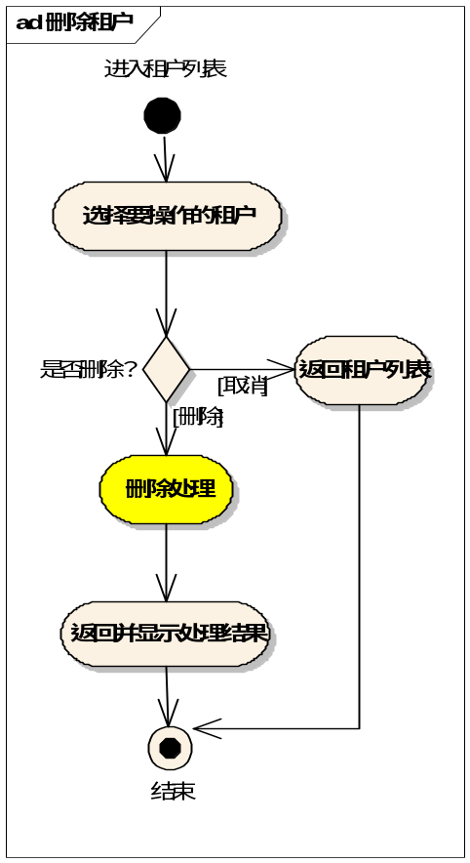  这里的删除处理只是做了删除标记，没有被实际的物理删除
假设/问题

禁止/启用租户

用例标识和历史
用例ID | 2.5.1.6
用例名称 | 禁止/启用租户 | 版本号 | V2.0
目的 | 改变当前租户的可用状态（禁止－启用、正常－禁止）
上一次更新者 |  | 更新日期
编辑者 | 杨飞 | 编辑日期 | 2012.9.4
批准者 |  | 批准日期
用户/行为者 | 系统管理员
使用者 | 系统管理员
参考资料
优先级 | 中
前提条件 | 必须登录并且登录的管理员有租户管理权限
结束条件
非功能性需求 | 需要记录操作日志
输入 | 租户的域名，状态标志等
输出 | 修改状态后的租户
步骤 | 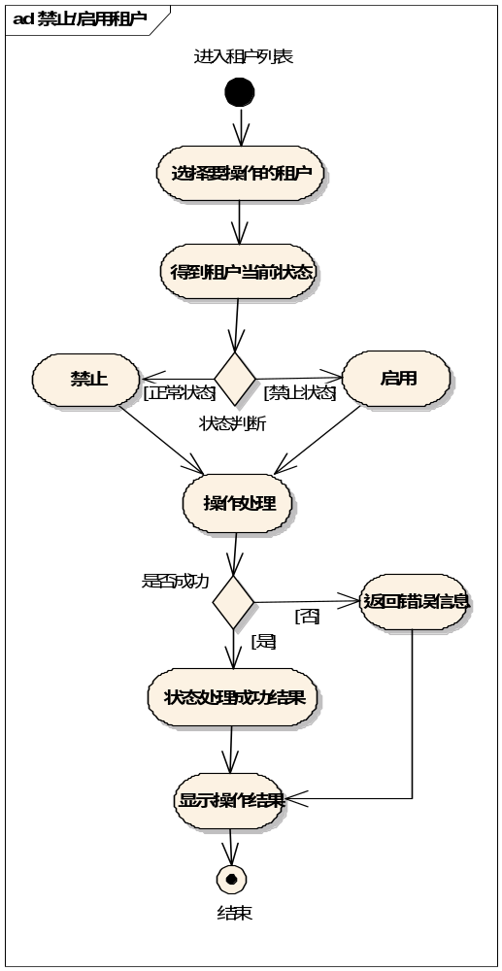
假设/问题

管理员管理
管理员管理用例图如下：
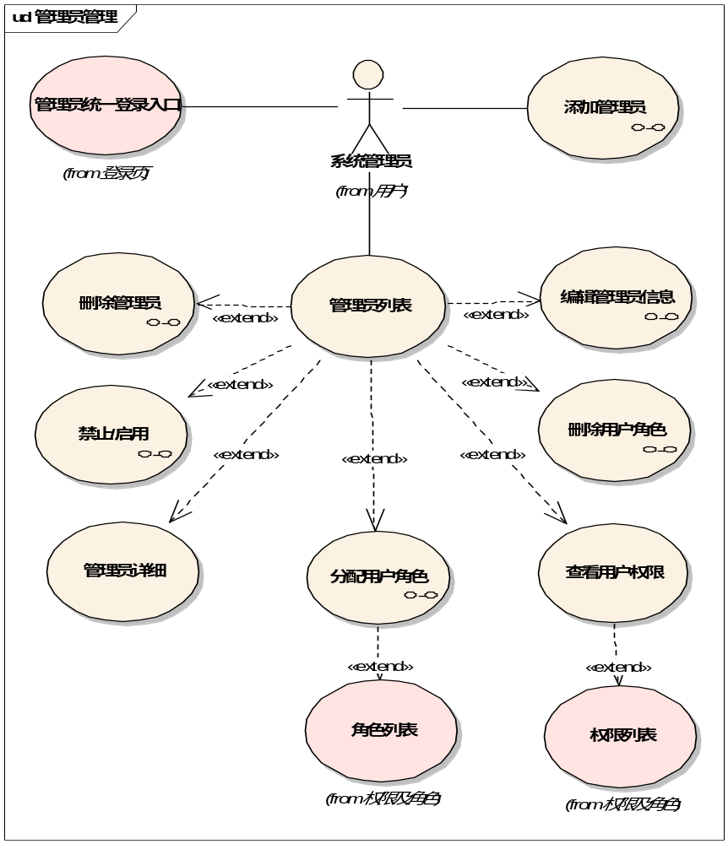

添加管理员

用例标识和历史
用例ID | 2.5.2.1
用例名称 | 添加管理员 | 版本号 | V2.0
目的 | 新增加一个系统管理员
上一次更新者 |  | 更新日期
编辑者 | 杨飞 | 编辑日期 | 2012.9.4
批准者 |  | 批准日期
用户/行为者 | 系统管理员
使用者 | 系统管理员
参考资料
优先级 | 高
前提条件 | 必须登录并且登录的管理员有管理员管理权限
结束条件
非功能性需求 | 需要记录操作日志
输入 | 登录账号，密码，名字，电话，邮箱
输出 | 新的系统管理员
步骤 | 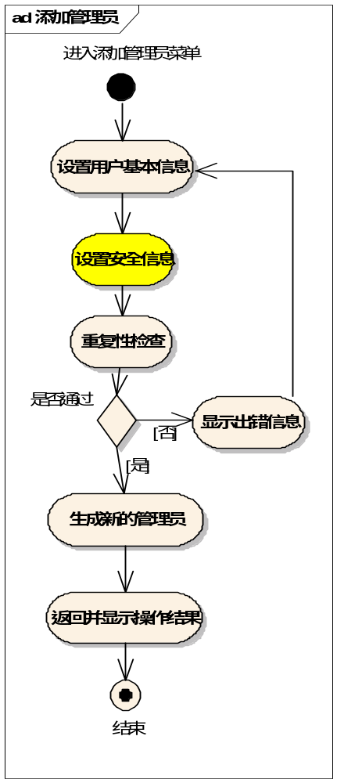
假设/问题

统一入口登录

用例标识和历史
用例ID | 2.5.2.2
用例名称 | 添加管理员 | 版本号 | V2.0
目的 | 新增加一个系统管理员
上一次更新者 |  | 更新日期
编辑者 | 杨飞 | 编辑日期 | 2012.9.4
批准者 | 统一入口登录 | 批准日期
用户/行为者 | 系统管理员
使用者 | 系统管理员
参考资料
优先级 | 中
前提条件 | 无
结束条件
非功能性需求 | 无
输入 | 登录账号，密码，验证码等
输出
步骤
假设/问题

管理员列表

用例标识和历史
用例ID | 2.5.2.3
用例名称 | 管理员列表 | 版本号 | V2.0
目的 | 用列表方式查看系统所有管理员
上一次更新者 |  | 更新日期
编辑者 | 杨飞 | 编辑日期 | 2012.9.4
批准者 |  | 批准日期
用户/行为者 | 系统管理员
使用者 | 系统管理员
参考资料
优先级 | 中
前提条件 | 必须登录并且登录的管理员有管理员管理权限
结束条件
非功能性需求
输入
输出 | 管理员列表页
步骤 | 基本流程：  - 进入管理员管理菜单  - 选择管理员列表  - 显示管理员列表页
假设/问题

编辑修改管理员

用例标识和历史
用例ID | 2.5.2.4
用例名称 | 编辑修改管理员 | 版本号 | V2.0
目的 | 修改已有管理员信息  可以为角色等增加入口
上一次更新者 |  | 更新日期
编辑者 | 杨飞 | 编辑日期 | 2012.9.4
批准者 |  | 批准日期
用户/行为者 | 系统管理员
使用者 | 系统管理员
参考资料
优先级 | 中
前提条件 | 必须登录并且登录的管理员有管理员管理权限
结束条件
非功能性需求 | 需要记录操作日志
输入 | 登录账号，密码，名字，电话，邮箱
输出 | 修改后的系统管理员
步骤 | 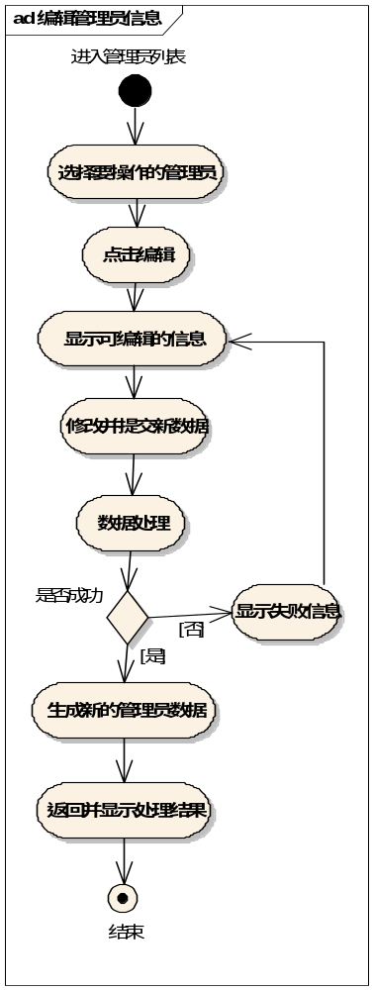
假设/问题

删除管理员

用例标识和历史
用例ID | 2.5.2.5
用例名称 | 删除管理员 | 版本号 | V2.0
目的 | 对选择的管理员进行删除操作，如果该管理员还没有其它相关数据产生，就直接物理删除，或者只是做上删除标记。
上一次更新者 |  | 更新日期
编辑者 | 杨飞 | 编辑日期 | 2012.9.4
批准者 |  | 批准日期
用户/行为者 | 系统管理员
使用者 | 系统管理员
参考资料
优先级 | 中
前提条件 | 必须登录并且登录的管理员有管理员管理权限
结束条件
非功能性需求 | 需要记录操作日志
输入 | 登录账号
输出 | 删除结果
步骤 | 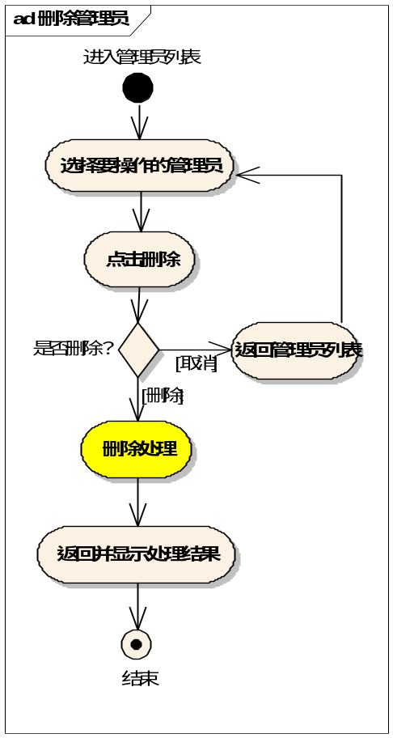
假设/问题

管理员详细

用例标识和历史
用例ID | 2.5.2.6
用例名称 | 管理员详细 | 版本号 | V2.0
目的 | 查看管理员的详细信息。  可以为查看和此管理员相关的信息提供入口；如：登录日志等
上一次更新者 |  | 更新日期
编辑者 | 杨飞 | 编辑日期 | 2012.9.4
批准者 |  | 批准日期
用户/行为者 | 系统管理员
使用者 | 系统管理员
参考资料
优先级 | 高
前提条件 | 必须登录并且登录的管理员有管理员管理权限
结束条件
非功能性需求 | 需要记录操作日志
输入 | 登录账号
输出 | 该账号所对应的详细管理员信息  包括：账号  姓名  联系方式  上次登录时间等
步骤 | 基本操作流程：  - 进入管理员管理下的管理员列表  - 选择一个管理员  - 点击查看  - 显示当前管理员的详细信息
假设/问题

禁止/启用管理员账户

用例标识和历史
用例ID | 2.5.2.7
用例名称 | 禁止/启用管理员账户 | 版本号 | V2.0
目的 | 根据当前管理员账户状态；可选择的操作（禁止－启用，正常－禁止）。可以使用正常使用的管理员账号停止使用（无法登录系统），也可以使用禁止状态的管理员恢复使用。
上一次更新者 |  | 更新日期
编辑者 | 杨飞 | 编辑日期 | 2012.9.4
批准者 |  | 批准日期
用户/行为者 | 系统管理员
使用者 | 系统管理员
参考资料
优先级 | 高
前提条件 | 必须登录并且登录的管理员有管理员管理权限
结束条件
非功能性需求 | 需要记录操作日志
输入 | 管理员登录账号
输出 | 状态改变的管理员
步骤 | 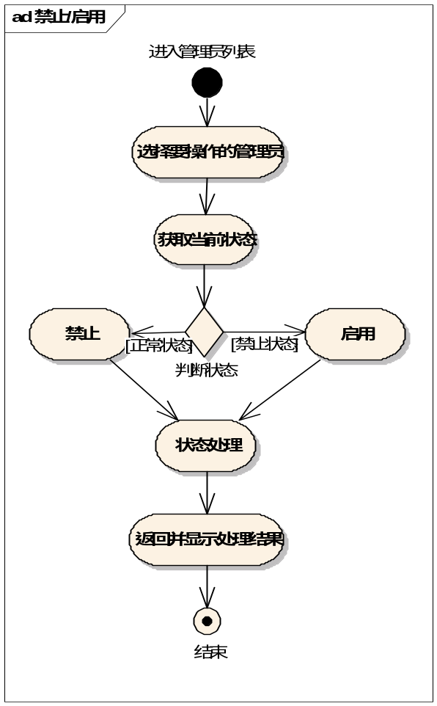
假设/问题

分配用户角色

用例标识和历史
用例ID | 2.5.2.8
用例名称 | 分配用户角色 | 版本号 | V2.0
目的 | 给系统管理员分配用户角色；分配包括：可以删除以前已分配的角色，也可以增加现在未分配的角色。
上一次更新者 |  | 更新日期
编辑者 | 杨飞 | 编辑日期 | 2012.9.4
批准者 |  | 批准日期
用户/行为者 | 系统管理员
使用者 | 系统管理员
参考资料
优先级 | 高
前提条件 | 必须登录并且登录的管理员有管理员管理权限
结束条件
非功能性需求 | 需要记录操作日志
输入 | 管理员登录账号
输出 | 当前账号的角色列表
步骤 | 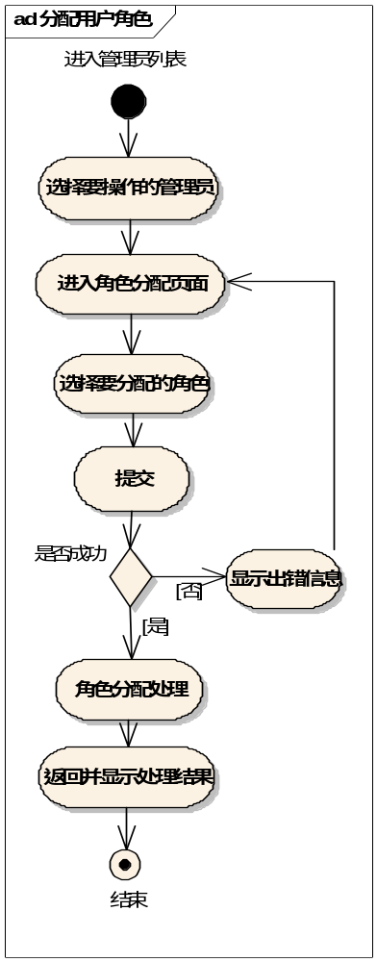
假设/问题

删除用户角色

用例标识和历史
用例ID | 2.5.2.9
用例名称 | 删除用户角色 | 版本号 | V2.0
目的 | 删除管理员现有角色，此需求可以整合进3.3.2.2.8，此功能主要是列表提供单独操作时使用
上一次更新者 |  | 更新日期
编辑者 | 杨飞 | 编辑日期 | 2012.9.4
批准者 |  | 批准日期
用户/行为者 | 系统管理员
使用者 | 系统管理员
参考资料
优先级 | 高
前提条件 | 必须登录并且登录的管理员有管理员管理权限
结束条件
非功能性需求 | 需要记录操作日志
输入 | 管理员登录账号
输出 | 当前账号的角色列表
步骤 | 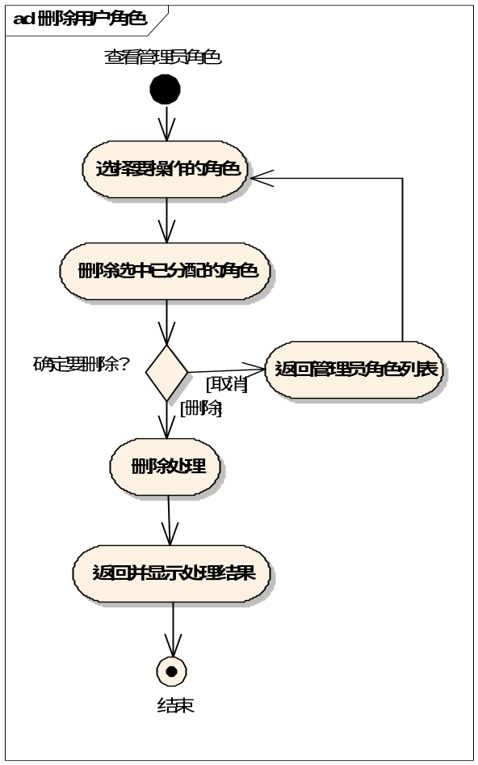
假设/问题

查看用户权限

用例标识和历史
用例ID | 2.5.2.10
用例名称 | 删除用户角色 | 版本号 | V2.0
目的 | 删除管理员现有角色，此需求可以整合进3.3.2.2.8，此功能主要是列表提供单独操作时使用
上一次更新者 |  | 更新日期
编辑者 | 杨飞 | 编辑日期 | 2012.9.4
批准者 |  | 批准日期
用户/行为者 | 系统管理员
使用者 | 系统管理员
参考资料
优先级 | 高
前提条件 | 必须登录并且登录的管理员有管理员管理权限
结束条件
非功能性需求 | 需要记录操作日志
输入 | 管理员登录账号
输出 | 当前账号的角色列表
步骤
假设/问题

权限及角色
权限及角色用例图如下：
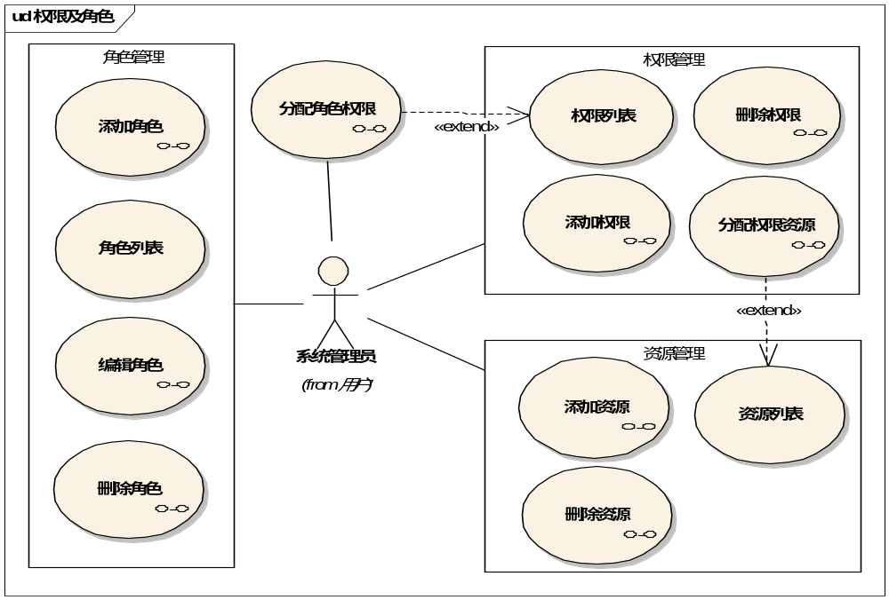

本用例中管理员只要对角色管理进行维护和操作，权限和资源一般由系统初始化时完成。

添加角色

用例标识和历史
用例ID | 2.5.3.1
用例名称 | 添加角色 | 版本号 | V2.0
目的 | 新增加管理员角色。这里的角色还没有被分配具体的权限
上一次更新者 |  | 更新日期
编辑者 | 杨飞 | 编辑日期 | 2012.9.4
批准者 |  | 批准日期
用户/行为者 | 系统管理员
使用者 | 系统管理员
参考资料
优先级 | 高
前提条件 | 必须登录并且登录的管理员有权限及角色管理权限
结束条件
非功能性需求 | 需要记录操作日志
输入 | 角色名称  显示名称  备注
输出 | 角色信息
步骤 | 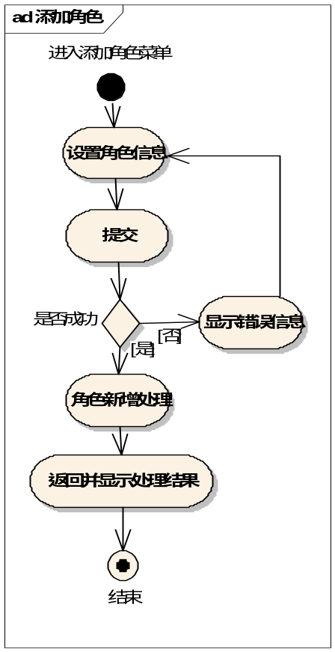
假设/问题

角色列表

用例标识和历史
用例ID | 2.5.3.2
用例名称 | 角色列表 | 版本号 | V2.0
目的 | 查看系统所有角色列表（这里只显示系统管理的角色），不显示租户创建的角色  ；该列表需要给出简单查询的条件。可根据不同的查询条件来控制角色列表的显示。
上一次更新者 |  | 更新日期
编辑者 | 杨飞 | 编辑日期 | 2012.9.4
批准者 |  | 批准日期
用户/行为者 | 系统管理员
使用者 | 系统管理员
参考资料
优先级 | 中
前提条件 | 必须登录并且登录的管理员有权限及角色管理权限
结束条件
非功能性需求
输入
输出 | 角色列表页
步骤 | 基本操作流程：  - 进入权限及角色管理  - 点击角色列表  - 跳转到角色列表页显示角色列表  该列表包含了简单的查询功能。
假设/问题

编辑角色

用例标识和历史
用例ID | 2.5.3.3
用例名称 | 编辑角色 | 版本号 | V2.0
目的 | 修改已有的角色信息
上一次更新者 |  | 更新日期
编辑者 | 杨飞 | 编辑日期 | 2012.9.4
批准者 |  | 批准日期
用户/行为者 | 系统管理员
使用者 | 系统管理员
参考资料
优先级 | 中
前提条件 | 必须登录并且登录的管理员有权限及角色管理权限
结束条件
非功能性需求 | 需要记录操作日志
输入 | 角色名称  显示名称  备注等
输出 | 修改后的角色信息
步骤 | 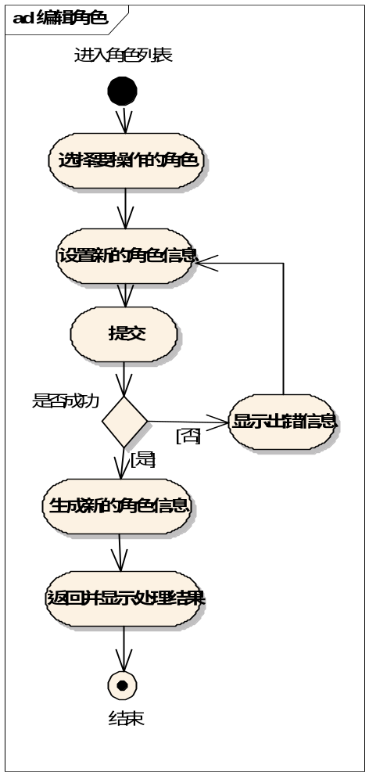
假设/问题

删除角色

用例标识和历史
用例ID | 2.5.3.4
用例名称 | 编辑角色 | 版本号 | V2.0
目的 | 删除未被使用的角色；如果该角色已被使用或已分配了权限；就给出提示需要删除子表数据后，才能删除此角色信息，不做关联删除
上一次更新者 |  | 更新日期
编辑者 | 杨飞 | 编辑日期 | 2012.9.4
批准者 |  | 批准日期
用户/行为者 | 系统管理员
使用者 | 系统管理员
参考资料
优先级 | 中
前提条件 | 必须登录并且登录的管理员有权限及角色管理权限
结束条件
非功能性需求 | 需要记录操作日志
输入 | 角色ID
输出 | 删除的处理结果
步骤 | 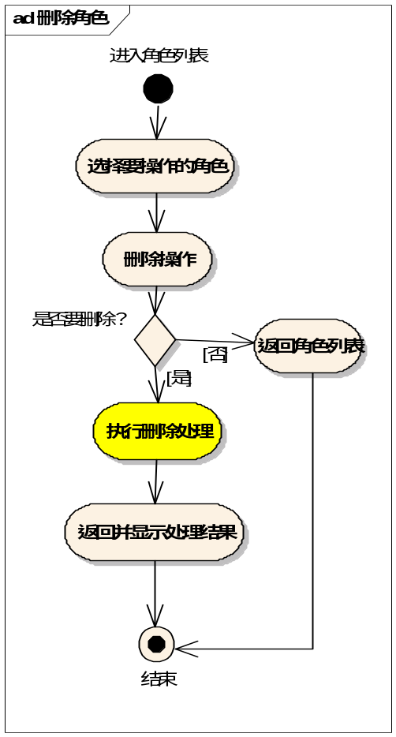
假设/问题

分配角色权限

用例标识和历史
用例ID | 2.5.3.5
用例名称 | 分配角色权限 | 版本号 | V2.0
目的 | 给角色分配的相应的操作权限；可以删除已有的角色权限或添加新的未分配的权限
上一次更新者 |  | 更新日期
编辑者 | 杨飞 | 编辑日期 | 2012.9.4
批准者 |  | 批准日期
用户/行为者 | 系统管理员
使用者 | 系统管理员
参考资料
优先级 | 高
前提条件 | 必须登录并且登录的管理员有权限及角色管理权限
结束条件
非功能性需求 | 需要记录操作日志
输入 | 角色ID
输出 | 角色权限集合数据
步骤 | 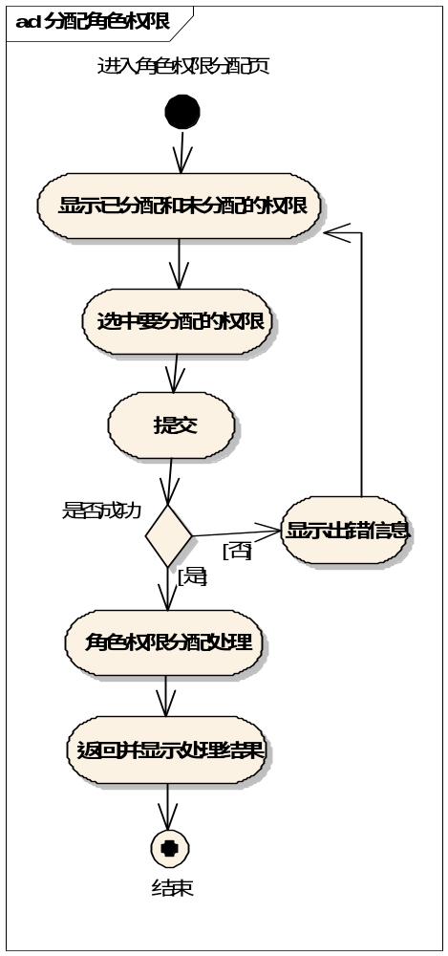
假设/问题

添加权限

用例标识和历史
用例ID | 2.5.3.6
用例名称 | 添加权限 | 版本号 | V2.0
目的 | 添加系统的新的权限；该权限还未和资源绑定；权限必须在添加成功后绑定相应资源才能使用。
上一次更新者 |  | 更新日期
编辑者 | 杨飞 | 编辑日期 | 2012.9.4
批准者 |  | 批准日期
用户/行为者 | 系统管理员
使用者 | 系统管理员
参考资料
优先级 | 高
前提条件 | 必须登录并且登录的管理员有权限及角色管理权限
结束条件
非功能性需求 | 需要记录操作日志
输入 | 权限名称，排序等
输出 | 权限项
步骤 | 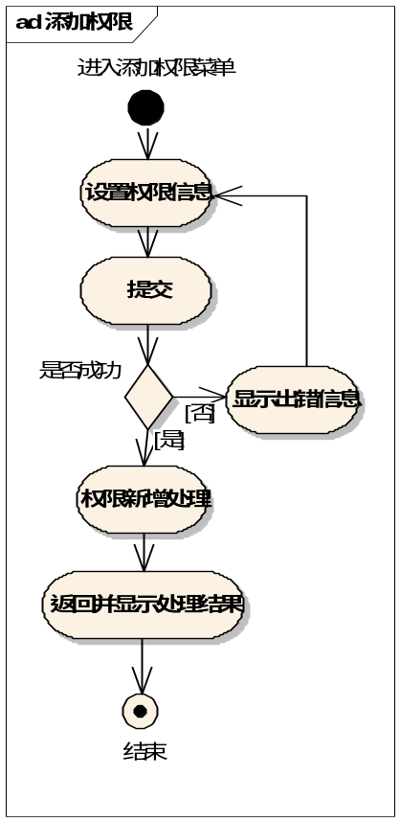
假设/问题

权限列表

用例标识和历史
用例ID | 2.5.3.7
用例名称 | 权限列表 | 版本号 | V2.0
目的 | 显示管理平台的所有权限列表。可以通过简单的查询功能控制列表数据的显示
上一次更新者 |  | 更新日期
编辑者 | 杨飞 | 编辑日期 | 2012.9.4
批准者 |  | 批准日期
用户/行为者 | 系统管理员
使用者 | 系统管理员
参考资料
优先级 | 高
前提条件 | 必须登录并且登录的管理员有权限及角色管理权限
结束条件
非功能性需求
输入
输出 | 权限列表
步骤 | 基本操作流程：  - 进入权限及角色管理菜单  - 点击权限列表  - 进行权限列表页  该列表需包含简单的查询功能
假设/问题

修改权限

用例标识和历史
用例ID | 2.5.3.8
用例名称 | 修改权限 | 版本号 | V2.0
目的 | 修改现在权限信息。
上一次更新者 |  | 更新日期
编辑者 | 杨飞 | 编辑日期 | 2012.9.4
批准者 |  | 批准日期
用户/行为者 | 系统管理员
使用者 | 系统管理员
参考资料
优先级 | 中
前提条件 | 必须登录并且登录的管理员有权限及角色管理权限
结束条件
非功能性需求 | 需要记录操作日志
输入 | 权限ＩＤ，权限名称，排序等
输出 | 修改后的权限项
步骤
假设/问题

删除权限

用例标识和历史
用例ID | 2.5.3.9
用例名称 | 删除权限 | 版本号 | V2.0
目的 | 删除已有的权限项；如何已被使用须提示并删除子表数据后才能删除权限，不做表关联删除操作。
上一次更新者 |  | 更新日期
编辑者 | 杨飞 | 编辑日期 | 2012.9.4
批准者 |  | 批准日期
用户/行为者 | 系统管理员
使用者 | 系统管理员
参考资料
优先级 | 中
前提条件 | 必须登录并且登录的管理员有权限及角色管理权限
结束条件
非功能性需求 | 需要记录操作日志
输入 | 权限ＩＤ
输出 | 删除的处理结果
步骤 | 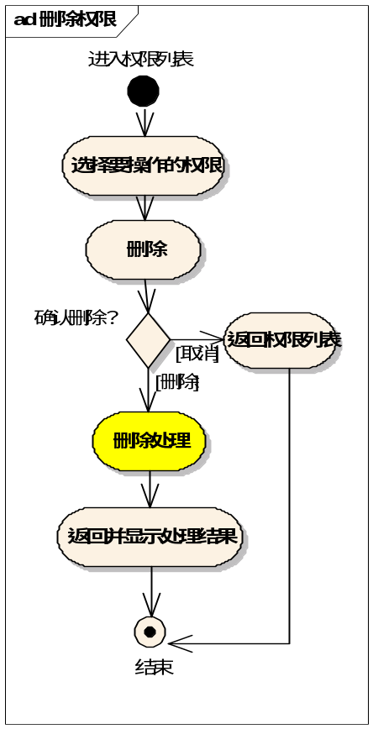  删除处理：如果权限忆绑定了资源，此权限不允许被删除
假设/问题

分配权限资源

用例标识和历史
用例ID | 2.5.3.10
用例名称 | 分配权限资源 | 版本号 | V2.0
目的 | 给权限分配相应的操作资源。资源和权限一对一关系；
上一次更新者 |  | 更新日期
编辑者 | 杨飞 | 编辑日期 | 2012.9.4
批准者 |  | 批准日期
用户/行为者 | 系统管理员
使用者 | 系统管理员
参考资料
优先级 | 高
前提条件 | 必须登录并且登录的管理员有权限及角色管理权限
结束条件
非功能性需求 | 需要记录操作日志
输入 | 权限ＩＤ  资源ＩＤ
输出 | 权限和资源绑定关系数据
步骤 | 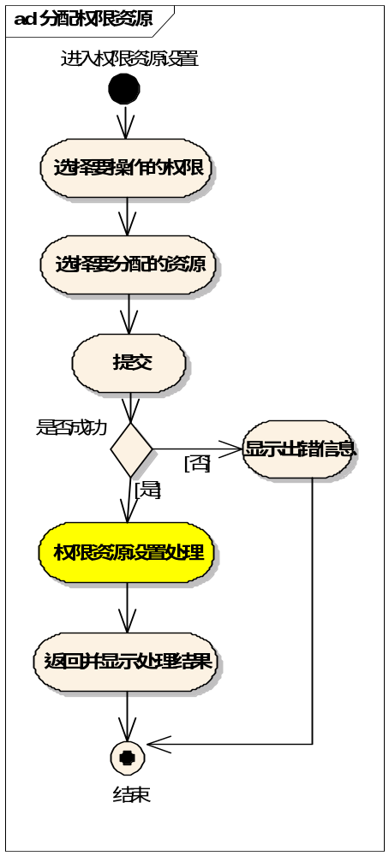
假设/问题

添加资源

用例标识和历史
用例ID | 2.5.3.11
用例名称 | 添加资源 | 版本号 | V2.0
目的 | 添加系统资源，包括菜单和按钮资源；
上一次更新者 |  | 更新日期
编辑者 | 杨飞 | 编辑日期 | 2012.9.4
批准者 |  | 批准日期
用户/行为者 | 系统管理员
使用者 | 系统管理员
参考资料
优先级 | 高
前提条件 | 必须登录并且登录的管理员有权限及角色管理权限
结束条件
非功能性需求 | 需要记录操作日志
输入 | 资源名称，ＵＲＬ
输出 | 菜单资源信息或菜单下面的按钮资源信息
步骤 | 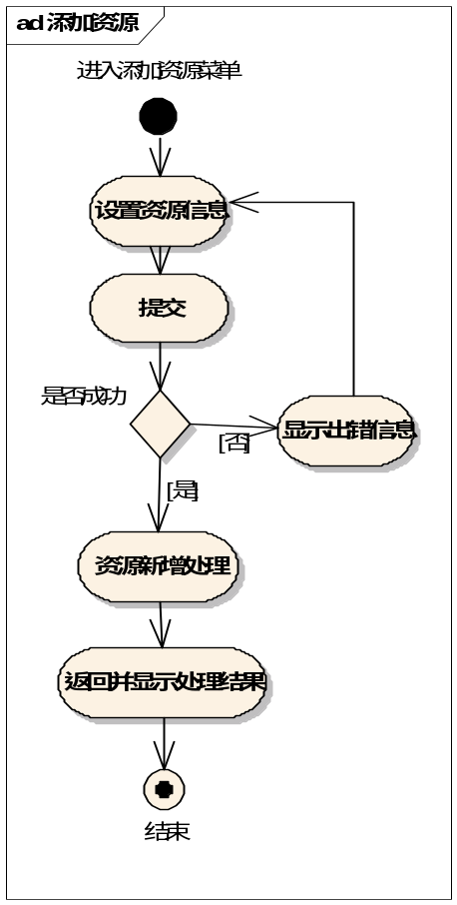
假设/问题

修改资源

用例标识和历史
用例ID | 2.5.3.12
用例名称 | 修改资源 | 版本号 | V2.0
目的 | 对现在资源信息的修改
上一次更新者 |  | 更新日期
编辑者 | 杨飞 | 编辑日期 | 2012.9.4
批准者 |  | 批准日期
用户/行为者 | 系统管理员
使用者 | 系统管理员
参考资料
优先级 | 中
前提条件 | 必须登录并且登录的管理员有权限及角色管理权限
结束条件
非功能性需求 | 需要记录操作日志
输入 | 资源ＩＤ，资源名称，ＵＲＬ等
输出 | 修改后的资源信息
步骤
假设/问题

删除资源

用例标识和历史
用例ID | 2.5.3.13
用例名称 | 删除资源 | 版本号 | V2.0
目的 | 删除现在资源信息。
上一次更新者 |  | 更新日期
编辑者 | 杨飞 | 编辑日期 | 2012.9.4
批准者 |  | 批准日期
用户/行为者 | 系统管理员
使用者 | 系统管理员
参考资料
优先级 | 中
前提条件 | 必须登录并且登录的管理员有权限及角色管理权限
结束条件
非功能性需求 | 需要记录操作日志
输入 | 资源ＩＤ
输出 | 删除的处理结果
步骤 | 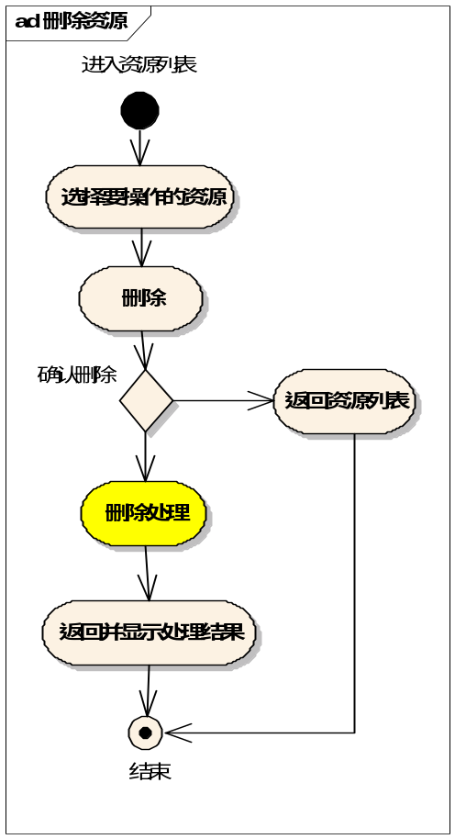
假设/问题

公共部份

登录日志
登录日志总体用例图如下：

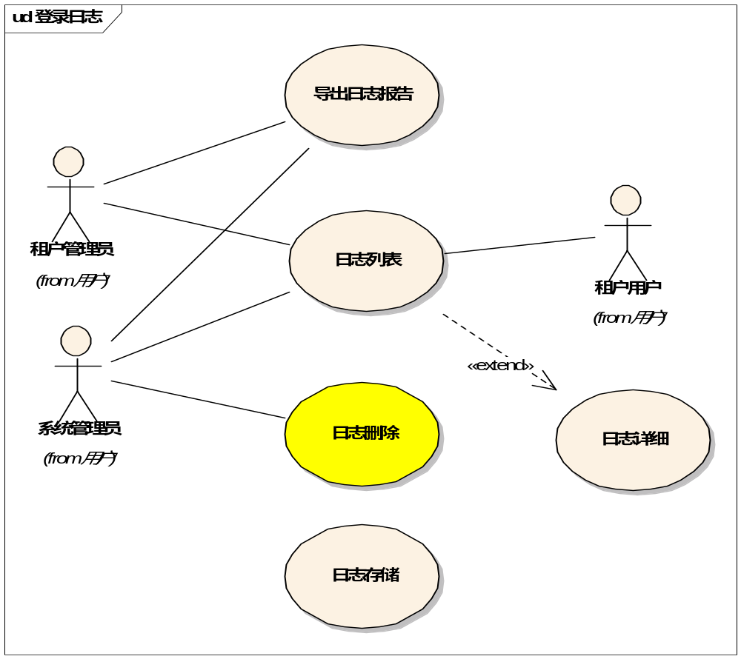

导出日志

日志列表

日志详细

日志删除

日志存储

登录页
登录日志总体用例图如下：

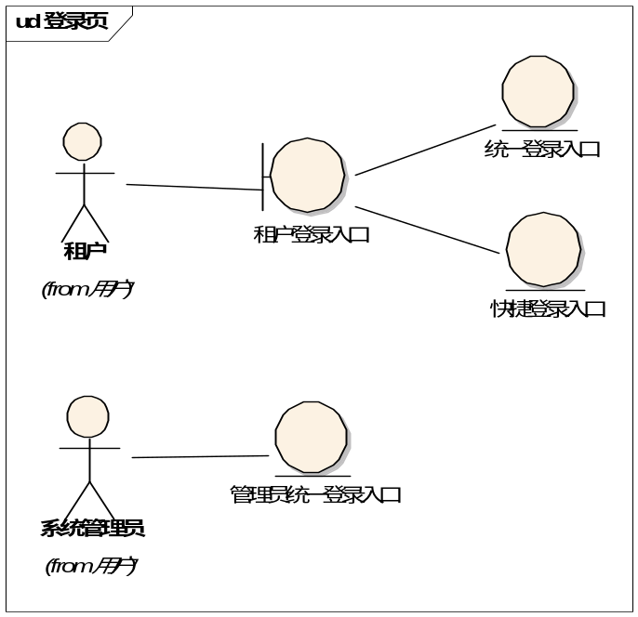

租户统一登录入口

快捷登录入口

管理员统一登录入口

认证

验证

非功能定义

